In der Anwendung dieses Programms sind wir wiederum im Kontext des Flughafens. Die SuS sollen sich überlegen, wie ein einfacher Roboter einer Spur folgen kann, um beispielsweise ein autonomen Gepäcktransport zu realisieren.

Der erste Teil der Aufgabe gleich wie in der zweiten Hausaufgabe, um Gewähr zu leisteten, dass der Roboter der Spur folgt. Im zweiten Teil einer Aufgabe könnte gefragt sein, wie man das Beladen und das Entladen in dieser Simulation realisieren könnte. Hierbei soll an einem gewünschten Ort ein Ton erzeugt werden und drei Sekunden gewartet werden.

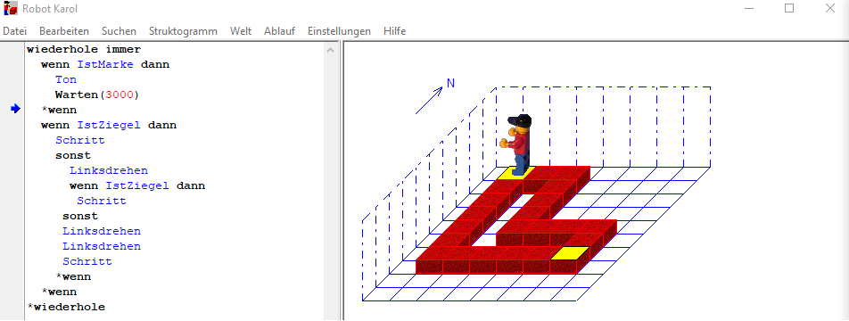
Je nach Leistungsstand der Klasse kann man die Markierungen direkt in die Welt einbauen, sie von den SuS selbst einbauen lassen, oder sie selbst überlegen lassen, welche anderen Möglichkeiten es gibt eine Belade- oder Entladezone zu definieren. Diese Möglichkeit der Differenzierung kann auch in einer Klasse verwendet werden und die SuS sich selbst eine Schwierigkeitsgrad aussuchen zu lassen. Eine Lösung der Aufgabe ist im folgenden präsentiert:

